Katı maddelerin ağırlıklarından dolayı bulundukları yüzeye basınç uygulamaları gibi sıvı maddelerin de ağırlıkları olduğuna göre basınç uyguladıkları söylenebilir. Sıvıların içerisinde bulunan cisimlere uyguladıkları basınca sıvı basıncı denir. Sıvı basıncını;
- Sıvının derinliği ve
- Sıvının cinsi (yoğunluğu - özkütlesi) etkiler.
Sıvıların basıncı bu özellikler ile doğru orantılıdır. Sıvının derinliği artarsa sıvı basıncı artar, derinlik azalırsa sıvı basıncı azalır. Aynı şekilde sıvının yoğunluğu artarsa sıvı basıncı artar, yoğunluk azalırsa sıvı basıncı azalır. Sıvıların basıncı hesaplanırken;
Sıvı basıncı = Yükseklik(derinlik) X Yoğunluk
P = h X d
formülü kullanılır.
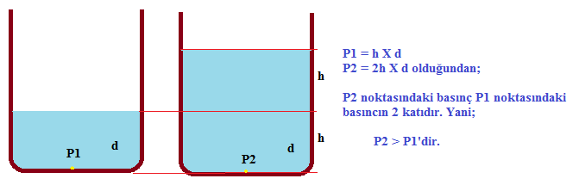
(Yoğunluğu eşit olan sıvılardan derinliği (yüksekliği) fazla olanın kap tabanına uyguladığı basınç daha fazladır.)
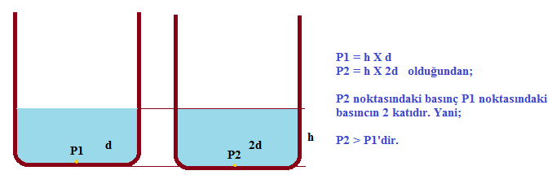
(Derinliği(yüksekliği) eşit olan sıvılardan yoğunluğu fazla olanın kap tabanına uyguladığı basınç daha fazladır.)
Sıvıların basıncının etkisinden korunmak için dalgıçlar özel giysiler giyerler.
Sıvıların akışkandır ve hacim değişimleri(sıkışma miktarı) azdır. Bu durumlardan dolayı sıvılar Blaise Pascal(Bleys Paskal)’a göre farklı bir özelliğe sahiptir. Kapalı kaptaki sıvıların herhangi bir noktasına basınç uygulandığında sıvılar bu basıncı her yöne ve eşit büyüklükte iletir. Sıvıların bu özelliği Paskal prensibi olarak adlandırılır. Sıvıların bu özelliği teknolojide birçok alanda kullanılır. Örneğin; arabalarda hidrolik fren sistemi, emme basma tulumbalar, tamirhanelerde arabaların kaldırılması gibi alanlarda paskal prensibinden yararlanılır.
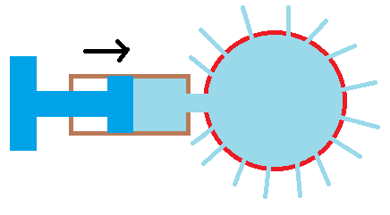
(Sıvılar basıncı her yönde eşit büyüklükte iletir. )
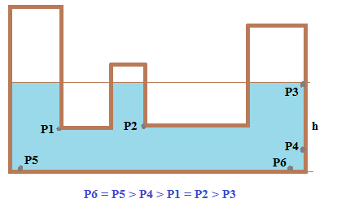
(Sıvıların basıncını kabın şekli etkilemez. Yalnızca derinlik ve yoğunluk sıvı basıncını etkiler.)

